关于变更粤（2017）中山市不动产权第0007951号宗地规划条件公示的通告
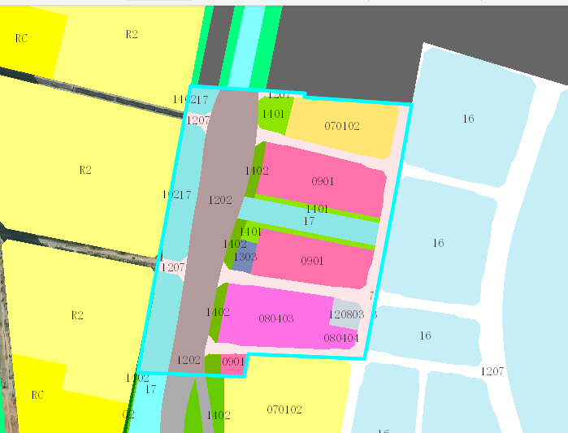
地块区位图

粤（2017）中山市不动产权第0007951号宗地位于中山市南朗镇“虎池围”，土地面积为524245平方米，用途为商业（其中行政办公18726.7平方米，商业住宅45092.2平方米，防护绿地9923.7平方米，公共绿地116491.9平方米，道路用地97586.8平方米，水域及其他用地80625.6平方米，社会停车场库6819.8平方米，市政设施4912.1平方米），不动产权利人为中山市锦绣大地房地产有限公司。现该单位申请变更该宗地规划条件。
我局已受理其申请，依据城乡规划法律法规的有关要求，现对该宗地规划条件变更进行公示，公示如下：
根据《中山市南朗街道温泉度假城核心区片区（1920单元）01街区控制性详细规划调整（2023）》及相关法规、文件要求，用地规划条件变更为：
商业用地（G-06）：容积率3.10、建筑密度≤50%、绿地率≥20%、建筑限高≤100米；
商业用地（G-11）：容积率3.36、建筑密度≤50%、绿地率≥20%、建筑限高≤100米；
商业用地（M-09）：容积率1.0、建筑密度≤50%、绿地率≥20%、建筑限高≤100米；
二类城镇住宅用地：容积率1.81、建筑密度≤22%、绿地率≥35%、建筑限高≤100米；
教育用地（中小学用地）：容积率0.72、建筑密度≤30%、绿地率10%-35%、建筑限高≤45米；
教育用地（幼儿园用地）：容积率0.65、建筑密度≤30%、绿地率≥30%、建筑限高≤24米；
市政设施用地（供电用地）：容积率1.5、建筑密度≤50%、绿地率10%-35%、建筑限高≤24米；
社会停车场用地；防护绿地；公园绿地；公路用地；城镇道路用地；水域及其他用地。
未尽事宜应符合控制性详细规划要求，且须遵循办理建设规划许可证时实施的中山市技术标准与准则及国家、省、市现行有关法律、法规、规章、规范和技术标准的要求。
根据《中华人民共和国城乡规划法》相关规定，现就该事项予以公示，公示期为本公示刊登之日起10天。在公示期内如对上述调整事项有意见或建议，请使用真实姓名及联系方式，以书面形式反馈到以下地址：中山市翠亨新区规划馆207室中山市自然资源局翠亨新区分局，逾期视为无异议。
联系人:栗先生 联系电话：0760-85598381

中山市自然资源局翠亨新区分局

